БЕРЁЗОВСКИЙ ВЕСТНИК

* ИЗДАЁТСЯ С 29 МАЯ 2008 ГОДА * * * БЕСПЛАТНЫЙ *

_____________________________________________________________________________________________________________________________

**25**

**марта**

В НОМЕРЕ: **2017 года**

Стр.1-3 **№ 1**

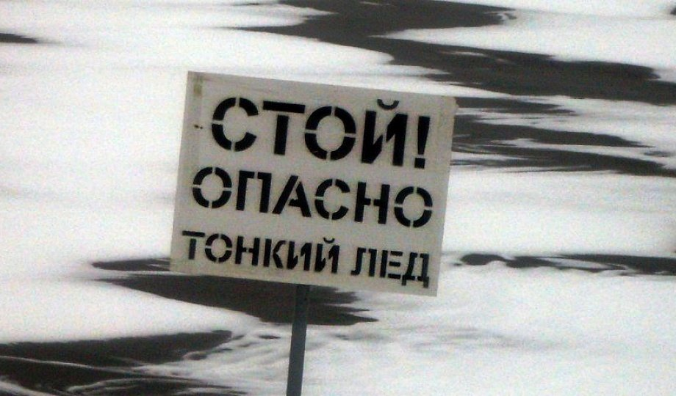

Совсем скоро в большинстве мест от снега не останется и следа. Вскроются ото льда реки и ручьи, однако на большинстве водоёмов будет оставаться ледовый покров. Но следует помнить, что весенний лед коварен.

Несмотря на значительную толщину, он имеет весьма невысокую прочность и не издаёт предупреждающего треска, перед тем как рассыпаться под весом человека. В период весеннего таянья лед становится пористым и слабым, покрывается талой водой, размягчается, приобретает беловатый цвет. Выходить на такой лед чрезвычайно опасно.

К сожалению не все люди знают и помнят об этом, что порой приводит к печальным последствиям.

Постарайтесь без необходимости не выходить на лед.

Толщина льда на водоеме не везде одинакова. Тонкий лед находится: у берегов, на изгибах, излучинах, около вмерзших предметов, подземных источников, в местах слива в водоемы теплых вод и канализационных стоков. Чрезвычайно опасным и ненадежным является лед под снегом и сугробами. Опасность представляют собой полыньи, проруби, трещины, лунки, которые покрыты тонким слоем льда. Этот лед проламывается при наступании на него, и человек неожиданно может оказаться в холодной воде.

Перед выходом на лед необходимо определить его прочность по внешним признакам. Крепкий лед имеет ровную, гладкую поверхность, без трещин, голубоватого оттенка. Если лед трещит и прогибается под тяжестью человека, значит, он непрочный.

Ни в коем случае не проверяйте прочность льда ударом ноги.

Чтобы уменьшить вероятность проламывания льда и попадания в холодную воду, необходимо знать и выполнять следующие основные правила:

1) прежде чем выйти на лед, убедитесь в его прочности;

2) используйте нахоженные тропы по льду. При их отсутствии, стоя на берегу, наметьте маршрут движения, возьмите с собой крепкую длинную палку, обходите подозрительные места;

3) в случае появления типичных признаков непрочности льда (треск, прогибание, появление воды на поверхности льда) немедленно вернитесь на берег, идите с широко расставленными ногами, не отрывая их от поверхности льда, в крайнем случае – ползите;

4) не допускайте скопления людей и грузов в одном месте на льду;

5) исключите случаи пребывания на льду в плохую погоду (в туман, снегопад, дождь, а также ночью);

6) не катайтесь на льдинах, обходите перекаты, полыньи, проруби, край льда.

При движении по льду на лыжах необходимо расстегнуть крепление лыж, освободить руки от петель (темляков) лыжных палок. Это позволит быстро избавиться от палок в случае неожиданного проламывания льда. Расстояние между лыжниками должно быть 5-6 метров.

Если переносите рюкзак, ранец или рыболовный инвентарь, то его необходимо взять на одно плечо.

Во время подледной рыбной ловли нельзя пробивать много лунок на ограниченной площади льда и собираться большими группами. Каждому рыболову рекомендуется иметь с собой индивидуальные средства для спасения:

— шнур длиной 12-15 метров, на одном конце которого должен быть закреплен груз весом 250-300 граммов, а на другом – изготовлена петля;

— приспособление с заточенным стержнем для упора в лед (багор), предназначенное для самостоятельного спасания из полыньи.

Если лед проломился:

1) не паникуйте, сбросьте тяжелые вещи, удерживайтесь на плаву, зовите на помощь;

2) обопритесь на край льдины широко расставленными руками, при наличии сильного течения согните ноги, снимите обувь, в которую набралась вода;

3) старайтесь не обламывать кромку льда, навалитесь на нее грудью, поочередно поднимите, вытащите ноги на льдину;

4) держите голову высоко над поверхностью воды, постоянно зовите на помощь.

В глубоком водоеме нужно попытаться выбраться на лед самостоятельно. Для этого необходимо упереться в край льдины руками, лечь на нее грудью и животом, вытащить поочередно ноги на лед. Этот способ связан со следующими трудностями: постоянное обламывание краев льдины, ее переворачивание и движение, быстро нарастающее охлаждение и утомление человека. После выхода из воды на лед нужно двигаться к берегу ползком или перекатываясь в том же направлении, откуда вы пришли. Вставать и бежать нельзя, поскольку можно снова провалиться.

Бывают ситуации, когда пострадавший не может самостоятельно выбраться из воды, в этой ситуации ему нужна срочная помощь. Делать это следует незамедлительно и очень осторожно:

1) если беда произошла недалеко от берега и пострадавший способен к активным действиям, ему нужно бросить веревку, шарф, подать длинную палку, доску, лестницу;

2) сообщите пострадавшему криком, что идете ему на помощь, это придаст ему силы, уверенность, надежду;

3) можно взять длинный шест за оба конца, сориентировать его середину над пострадавшим и вытащить его из воды;

4) для обеспечения прямого контакта с пострадавшим к нему можно подползти, подать руку или вытащить за одежду. В этой работе одновременно могут принимать участие несколько человек. Не подползайте на край пролома, держите друг друга за ноги;

5) для обеспечения безопасности необходимо использовать подручные средства: доску, шест, веревку, щит;

6) действовать нужно решительно, смело, быстро, поскольку пострадавший теряет силы, замерзает, может погрузиться под воду;

7) после извлечения пострадавшего из ледяной воды его необходимо незамедлительно отогреть.

Подписано в печать 13.01.2015 г. Формат Ах4. Отпечатано на оборудование администрации Березовского сельсовета. Редакционный совет: Председатель Шмаков В.А., члены совета Брикман Л. Р., Кондрашов В.В. Адрес совета: 632286 Новосибирская область Кыштовский район с. Березовка улица Центральная дом 1. тираж 3 экз.